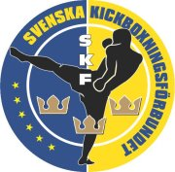

Verksamhetsberättelse 2018
Svenska Kickboxningsförbundet
Författare: Emma Ankargren, förbundsordförande

Nationell tävlingsstatistik 2
Svenska Mästerskapen 2018 4
Svenska mästare 2018 4
EM I Bratislava 5
Internationell representation 6
WAKO i världen 7
PRO 7
Gradering 7
Styrelsen 2018 8
Operativa Roller 2018 8
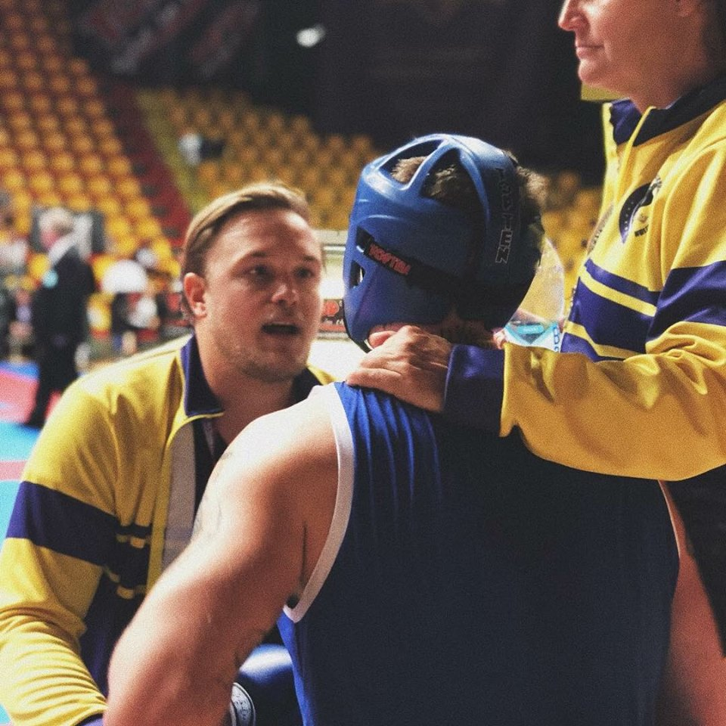
Foto: Dorothea Schander

Nationell tävlingsstatistik

Antal matcher under 2018
Siffror inom parentes är skillnaden mot föregående år
K1 (K1): 50 (+14, +39%)
Low Kick (LK): 26 (+6, +30%)
Kick Light (KL): 330 (+101, +44%)
Junior Kickboxning (JK): 62 (+21, +51%)
Totalt: 468 (+140, +43%)
Antal RSC-H (Referee Stops Contest – Head): 5 (-2, -29%)

Tävlingsarrangemangen har haglat tätt under 2018 och vi är nu uppe i den kvantitet matcher vi hade i Sverige för 10 år sedan. En större del av matcherna är dock i lättkontakt jämfört med hur det var då. Totalt är ökningen jämfört med 2017 är 43%. Vi vet också att flera svenska klubbar tävlar flitigt utomlands viket gör att svenska figheters gått betydligt många fler matcher än vad som ses i vår statistik. Trotts ökningen har antalet RSCH glädjande nog minskat vilket vi anser beror på ansvarstagande coacher och arrangörer samt skickliga domare och väl förberedda fighters. Framtiden ser ljus ut för svensk kickboxning och vi tror på ännu fler matcher under 2019.

K1/LK
Fullkontakten håller på att ta sig. Efter flera år med mycket få fullkontaktsmatcher stiger nu aktiviteten och vi kan räkna ihop till 72 matcher under 2018. Tidigare har fullkontakten varit centrerad kring Stockholm men vi ser att fler och fler från andra platser i landet väljer att tävla även i fullkontakt. Och ju lättare det är att få match, desto fler kommer att ha möjlighet att tävla i fullkontakt. Vi har nu kommit upp i en nivå där det inte är omöjligt att hitta en motståndare och tror oss därför kunna räkna med en stor ökning av dess discipliner även under 2019.

KL
Under 2017 minskade KL matcherna något men under 2018 såg saker verkligen annorlunda ut. 101 fler KL matcher genomfördes i Sverige 2018 jämfört med 2017. Detta är en fantastisk ökning som främst beror på att det numer finns fler tävlingstillfällen då fler klubbar arrangerar tävlingar. Antalet medlemmar i förbundet har också ökat något men inte i proportion till antalet KL matcher. KL är idag den absolut största tävlingsdisciplinen med 71% av matcherna.

JK
Juniorkickboxningen fortsätter att öka dramatiskt. Vi ser att fler och fler klubbar erbjuder träning för barn och yngre tonåringar och fler klubbar ställer också upp med juniorfighters på tävlingar. En ökning på 51% är något vi är mycket stolta över! Ska vi i framtiden kunna konkurrera internationellt måste vi ha fighters som börjar tävla redan som barn för att sedan kunna växa, utvecklas och så småningom bli världsstjärnor. De som tävlar i juniorkickboxning idag är svensk kickboxnings framtid.

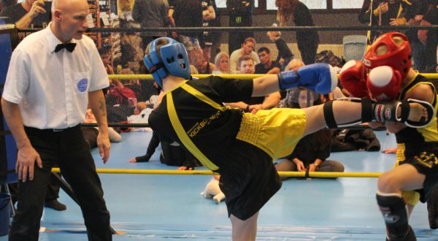
Foto: Fight Club Ängelholm

Arrangörer
Den mest drivande föreningen i svensk tävlingsverksamhet är fortfarande Fight Club Ängelholm. Under en period var det i stort sätt bara denna klubb som arrangerade tävlingar och idag är det fortfarande de som arrangerar flest tävlingar i landet. Utan dem hade förmodligen kickboxningen i Sverige sett mycket annorlunda ut. Positivt är att fler och fler föreningar tar steget och arrangerar tävlingar. Vi ser flera nya föreningar och dessutom föreningar som inte haft tävlingar på flera år som nu gör comeback som arrangörer.

Rookie Rumble
Sedan flera år tillbaka är Göteborg Kickboxnings nybörjartävling Rookie Rumble årets största kickboxningsevenemang. Här tävlar de fighters som gått sammanlagt 5 fighter eller mindre, oavsett kampsport. Mer meriterade fighters matchas ihop i så kallade Super Fights. Arrangemanget växer för varje år och 2018 genomfördes drygt 100 matcher. Det gör tävlingen till den största i Sverige på många år. Tävlingen är mycket uppskattad för att den är så välorganiserad och en mycket bra start för nya fighters.

I samband med Rookie Rumble höll förbundet även sitt årsmöte. Här representerades 14 av förbundets medlemsföreningar.

Svenska Mästerskapen 2018
2018 års mästerskaps arrangerades av Skurups Kick och Boxningsklubb med assistans av Fight Club Ängelholm. 72 matcher genomfördes på 3 tävlingsytor. Totalt tävlade 78 fighters från 22 föreningar, från Östersund i norr till Skurup i söder. Tävlingarna avslutades med en kvällsgala där vissa finaler valts ut för att visas upp. Galan blev mycket lyckad och kan ses som kronan på verket på en väl arrangerad och genomförd tävling.

Svenska mästare 2018
Herrar –57 KL: Daniyal Hasani, Göteborgs Kickboxningsklubb
Herrar -63 KL: Hampus Westenau, Stockholms Kickboxningsklubb
Herrar -69 KL: Alex Bring Palm, Fight Club Ängelholm
Herrar -74 KL: Nikola Bozickovic, Fighting Spirit Kickboxningsklubb
Herrar -79 KL: Anton Wall, Fight Club Ängelholm
Herrar -84 KL: Peter Billquist, Masthuggets kampsportsklubb
Herrar -89 KL: Songsak Laodee, Fight Club Ängelholm
Herrar +94 KL: Joacim Bergwall, Fighters Kickboxnings Förening

Damer –50 KL: Anette Persson, Skurups Kick och Boxningsklubb
Damer -55 KL: Jonna Sundling, Jönköpings Kick & Boxningsklubb
Damer -60 KL: Kim Amprazis, Masthuggets Kampsportsklubb
Damer –65 KL: Carolina Bergman, Kungsbacka Fight Team IF
Damer –70 KL: Annika Berglund, Skurups Kick och Boxningsklubb
Damer +70 KL: Dorothea Schander, Masthuggets Kampsportsklubb
Herrar –57 LK: Sebastian Rodriguez, Fight Club Ängelholm
Herrar -60 K1: Paul Linden, Skurups Kick och Boxningsklubb
Herrar -67 K1: Najib Ghaderi, Fighter Muay Thai Förening
Herrar -71 K1: Nermanja Novacovic, Stockholms Kickboxningsklubb
Herrar -75 K1: Patrik Stern, Stockholms Kickboxningsklubb
Herrar –81 K1: Matthias Grimberg, Stockholms Kickboxningsklubb
Herrar – 91 K1: Pavlo Golovanchuk, Fight Club Stockholm IF
Herrar +91 K1: Joacim Westerberg Nije, Föreningen Västerås Kampsportscenter

EM i Bratislava
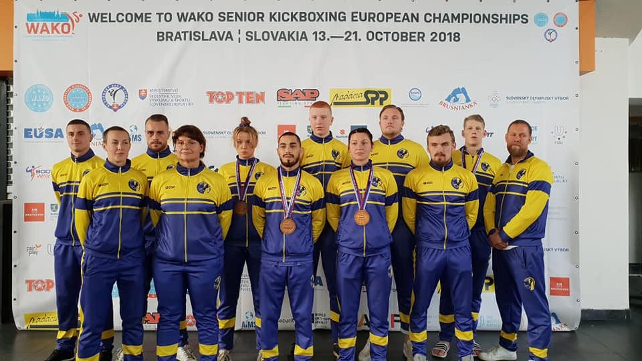
Foto: Emma Ankargren
Tävlande i K1
-57 kg Sebastian Rodriguez, Fight Club Ängelholm
-63.5 kg Paul Linden, Skurups Kick och Boxningsklubb
-81 kg Matthias Grimberg, Stockholms Kickboxningsklubb

Tävlande i KL
-65 kg Carolina Bergman, Kungsbacka Fight Team IF
-69 kg Alex Bring Palm, Fight Club Ängelholm
+70 kg Dorothea Schander, Masthuggets Kampsportsklubb
-79 kg Anton Wall, Fight Club Ängelholm
-84 kg Marcus Johansson, Kungsbacka Fight Team

Förbundskapten: Sabrina Sedin Roskvist
Assisterande Förbundskapten: Magnus Trommestad
Coacher: Jonas Jensson, Kristin Skante

Återigen har vi ett erfarenhetsmässigt ungt landslag. Endast 2 av 8 fighters var inte mästerskapsdebutanter. Trotts detta svarade Sverige för en otrolig prestation som resulterade i 4 medaljer.

Carolina Bergman
Carolina Bergman klev upp mot slovakiskan Sofia Adameckova när semifinalen i -65 kg skulle avgöras och det blev en spännande drabbning. En av svenskans styrkor är att läsa sina motståndares rörelsemönster och förutse dennes attacker och Carolina överraskade ingen genom att göra just detta. Carolina såg inledningsvis stark ut men slovakiskan satte upp ett högt tempo redan i början av matchen och lyckas avväpna svenskans attacker genom frontsparkar. Bägge var mycket aktiva och hade snabb boxning men slovakiskan hade ett litet längdövertag som gjorde att hon fick in fler träffar. I den tredje ronden såg det ut som om Adameckova tröttnade något men hon behöll ledningen och arbetade smart med sitt försvar och stod till slut som finalist medan Carolina tog EM-bronset.
Marcus Johansson
Marcus Johansson öppnade sin semifinal på ett förtroendeingivande sätt. Den första halvminuten av första ronden gick till Marcus, som försökte skruva upp tempot genom kombinationer. Ju längre ronden led desto mer fick Lebo att säga till om, och hans vänster var extra pricksäker. I den andra och tredje ronden präglades matchen av ställningskrig. Karaktären på matchen blev ryckig och det verkade passa kroaten, som smart fredade sig och passade på att kontra effektiv. I inledningen av den tredje ronden fick Johansson in en höger som sänkte kroaten som dock kom sig upp på benen igen. I slutet av matchen försökte Johansson forcera men det ville sig inte för svensken utan EM stannade, precis som VM 2017, vid ett brons.

Dorothea Schander
Dorothea mötte en både snabb och teknisk duktig motståndare i polskan Natalia Panas. Både Dorothea och polskan visade upp kvicka sparkar och utbyte lowkicks i rask takt inledningsvis. Schander hade flera dubbla sparkar som hon pressade polskan med men Panas jobbade i högt tempo utan andningspaus och höjde takten ännu mer i den andra ronden. Polskan fick ett poängövertag som hon vaktade genom en vägg av frontsparkar liksom ett bra fotarbete. Dorothea svarade med att växelvis levererar höger- och vänstersparkar men polskans offensiva stil blev till slut Dorotheas fall. Polskan går vidare till final medan Dorothea tog hem bronset.

Sebastian Rodriguez
Svensken ingav respekt redan tidigt i turneringens 57-kiloklass och i semifinalen fick han kliva upp i ringen mot den erfarna Asgar Rahimov från Azerbajdzjan. Rahimov öppnade tufft när han direkt attackerade med hårda boxningstekniker och i det höga tempo som följde hade svensken först lite problem med att läsa sin motståndare. Det tog dock inte lång tid innan Sebastian kom in i matchen. Han bjöd på kvicka finter och tunga sparkar och började fokusera på sin egen matchstrategi. Trots att han plockade poäng tog Rahimov en knapp seger i första ronden. Andra ronden var jämn, snurrteknikerna avlöste varandra och de bägge dansade runt i ringen och avfyrade slagserier med full kraft. Rahimov bevakade dock sin ledning genom att hålla avståndet och visade prov på fint försvar genom snabba frontsparkar och smart boxning. I slutet av matchen pressade Sebastian ordentligt, han forcerade in Rahimov i ringhörnan och fick in flera slag men Rahimov lyckades ta sig ur situationen och utbytet av tekniker fortsatte tills ronden nådde sitt slut. Rahimov stod som slutgiltig segrare och Sebastian får nu åka hem med ett EM-brons. En jämn kamp två skickliga fighters emellan och med tanke på att Sebastian endast tränat kampsport i 2 år får man nog säga att det är en riktig talang som gjort sin mästerskapsdebut.

Internationell representation
Sverige har under året varit representerat internationell vid ett flertal tillfällen utöver de svenskar som tävlat utomlands. Vid världscupen i Italien i juni åkte domare Camilla Jörneheim med landslaget för att påbörja sin utbildning till internationell domare. Camilla deltog även vid WAKO:s internationella domarträningsläger i Bulgarien i juli samt vid EM i Bratislava (K1, LK, LK) och EM i Maribor (LC, FC, PF, MF) Camilla har verkligen visat framfötterna och att hon är att räkna med som domare blev tydligt när hon som enda ny domare fick vara med och döma finalerna vid galan i Maribor. I och med detta förärades hon dessutom med sin C licens och blev därmed Sveriges första licensierade domare någonsin.

Ordförande Emma Ankargren har också varit ute och rest å förbundets vägnar. I maj bjöds Emma in till en paneldebatt som anordnades av WAKO:s kvinnokommitté vid världscupen i Budapest. I samband med JVM i Italien i augusti hölls WAKO IF:s årsmöte och även här representerades Sverige av Emma. Under vistelsen i Italien hann hon även med att stå i Athleets Corner för kvinnokommitténs räkning. Här informerades om idrottare, coacher och andra intresserade om kvinnokommitténs arbete för en mer jämställd idrott. Ankargren var också på plats i EM i Bratislava och EM i Maribor där WAKO Europas årsmöte avhölls.

WAKO i världen
I november avled oväntat WAKO IF:s ordförande Borislav Pelevic. WAKO IF:s styrelse utsåg därefter Francesca Falconi till tillförordnad ordförande fram tills dess att ett extrainsatt årsmöte den 2 februari 2019 väljer en ny ordförande. Francesca är WAKO:s första kvinnliga ordförande.

Fredagen den 30 november går till historien som en mycket viktig dag i kickboxningens historia. Vid ett styrelsemöte i Tokyo, Japan erkände IOK kickboxning i WAKO:s regi som olympisk idrott. Detta är en stor seger för vår idrott som många arbetat hårt och länge för att uppnå. Att vara en erkänd olympisk idrott innebär inte att man får en plats på det olympiska programmet men arbetet för att uppnå även detta fortgår oförtrutet. Trotts detta kommer kickboxningen bli en del i den olympiska familjen och finnas representerad i större sammanhang. Den prestigevinst som detta erkännande innebär för vår idrott och vårt förbund är svår att beskriva.

PRO
Inga PRO matcher har hållits i Sverige 2018.

Gradering
Mästargradering hölls den 3 november i Göteborgs Kickboxnings lokaler. Till sin hjälp i bedömningen av de sökande hade graderingsansvarige Linus Grinsvall Sabrina Sedin Roskvist och Mikael Berg. 5 aspiranter hade anmält sig till gradering 1 Dan. Av dess tilldelades Lee Armano från Skurups Kick och Boxningsklubb 1 Dan med motiveringen: God kvalité i boxningen. Godkänd nivå på grundläggande sparkar som push-kick och rundspark. Stabil balans och guard i sparringen. Anpassade sig bra efter stora och små motståndare. Mycket stark insats i förklaringsdelen.

Årets mästargradering var första gången som det gick att ansökan med de nya blanketterna till högre mästargrad. Syftet med de nya blanketterna var att få in mer detaljerade och strukturerade ansökningar som lyfter fram den information som anses vara relevant för en högre mästargrad. Resultatet visade även att årets ansökningar blev bättre skrivna och enklare att bedöma.

Båda sökande (Björn Rhodin och Magnus Segerberg) visade i sina ansökningar bevis på ett omfattande arbete för SKF:s räkning, bland annat som styrelseledamöter och andra förtroendeuppdrag. De har även varit med och grundat West Coast Kickboxning där de också har instruerat under flera års tid. Därtill har de genom sin förening arrangerat två stycken svenska mästerskap i närtid. Graderingskommitténs sammantagna bedömning är att dessa insatser är tillräckliga för att beviljas mästargrad av 3 dan.

Styrelse 2018
Ordförande
Emma Ankargren

Vice Ordförande
Camilla Jörneheim

Kassör
Jan Pettersson

Ledamöter
Martin Eisengarten och Magnus Trommestad

Suppleanter
Elisabeth Hansson Ohlsson, Björn Ljungdahl

Operativa roller 2018
Tävlingskommitté
Martin Eisengarten, Camilla Jörneheim, Robert de Zwart, Marcus Johansson

Kommunikationsansvarig
Camilla Jörneheim

Landslagsledning
Förbundskapten – Sabrina Sedin Roskvist
Assisterande förbundskapten – Magnus Trommestad
Coacher – Jonas Jensson, Kristin Skante

Graderingsansvarig
Linus Grinswall

Valberedning
Helena Hallengren, Victoria Hedling, Oscar Arvidsson

